煤矿气象灾害预警服务平台使用手册
（电脑端）

技术支持：山西中大百川科技有限公司
服务电话：0351-2396640 15135090492
目 录
1. 平台运行环境 1
2. 使用说明 1
2.1 平台地址 1
2.1.1 登录 1
2.2 平台架构 2
2.3 平台首页 4
2.4 矿区气象预报 7
2.4.1 亚公里预报 7
2.4.2 矿区内降雨量预报 7
2.4.3 矿区及周边雷电预报 7
2.4.4 矿区地质灾害预警 8
2.4.5 矿区气压预报 8
2.5 矿区气象实况 10
2.5.1 降雨量 10
2.5.2 蒸发量 10
2.5.3 气温 11
2.5.4 气压 11
2.5.5 相对湿度 11
2.5.6 风速 12
2.5.7 大气电场 12
2.6 矿区气象监测报告 14
2.6.1 未来一周气象报告 14
2.6.2 月度总结报告 14
2.7 大数据分析 15
2.7.1 雷击分布 15
2.7.2 降雨量 15
2.7.3 气温 16
2.7.4 气压 16
2.7.5 风力风向 17
2.7.6 系统报警 17
2.7.7 雷电过程分析 18
2.8 气象台账 18
2.8.1 日资料台账 18
2.8.2 月气象台账 19
2.9 历史数据 20
2.9.1 历史预警 20
2.9.2 历史闪电定位 20
2.10 短信平台 22
2.10.1 短信联系人 22
2.10.2 气象短信设置 23
2.10.3 报警信息发布记录 24

平台运行环境
电脑操作系统：Windows 7及以上。
网络环境：具备互联网。
浏览器：推荐使用360浏览器（极速模式）、谷歌浏览器、搜狗浏览器（高速模式）、火狐浏览器等。

使用说明

平台地址
平台分为普通用户和管理员，输入用户名和密码进行登录。

登录
输入用户名、密码和验证码后登录系统。
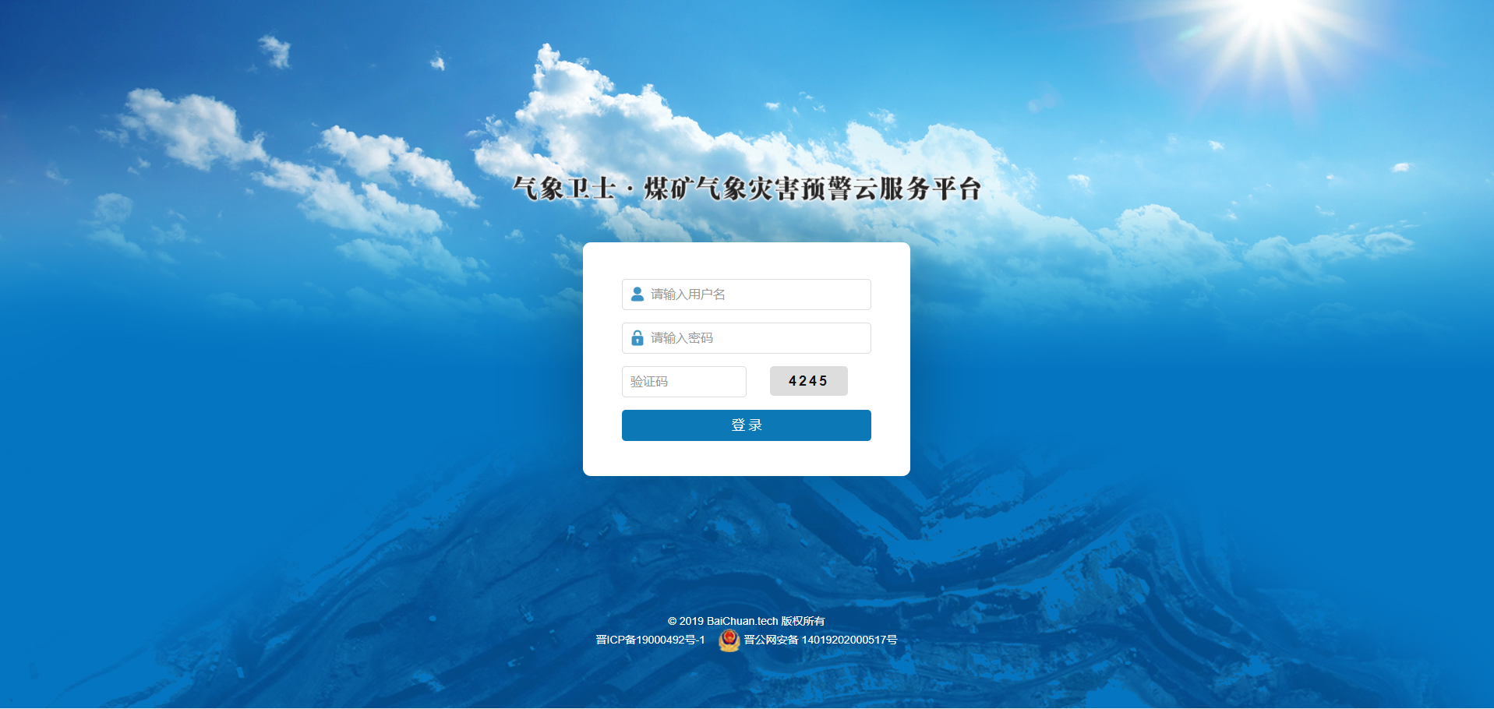
                - 登录

平台架构
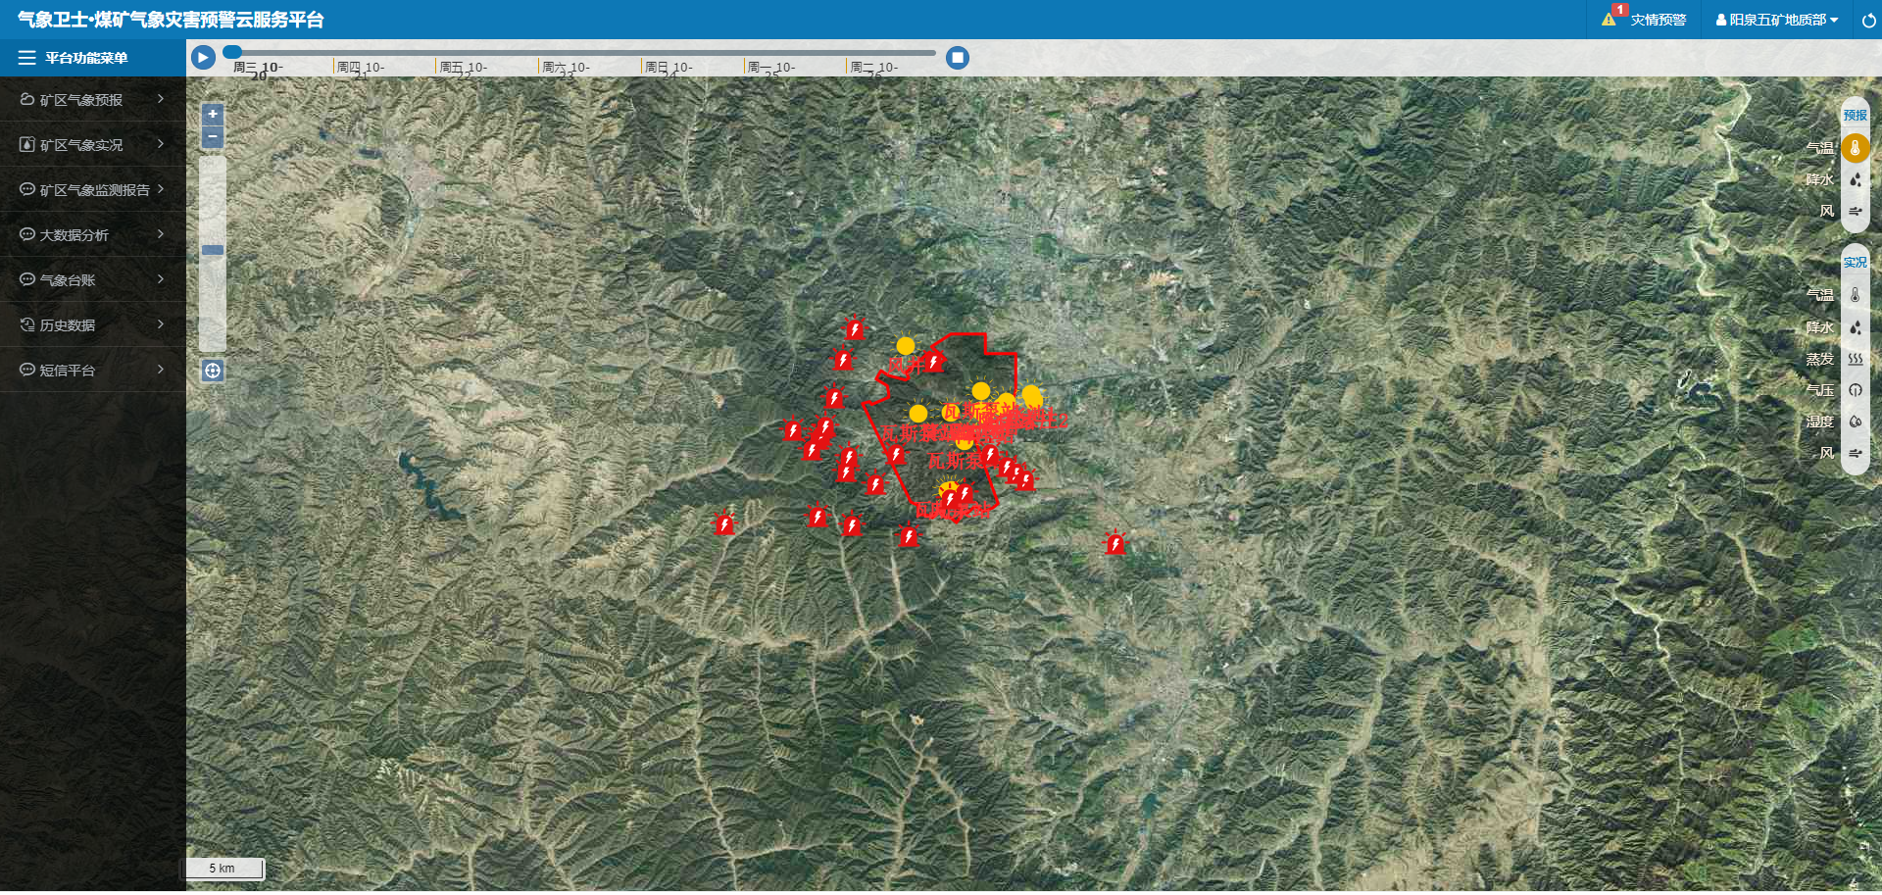
                - 平台架构
平台分为三个部分：系统信息区、菜单区、内容展示区。
- 系统信息区
系统信息区展示矿区灾情预警信息，当前登录用户。

                - 系统信息区
- 当有灾情预警信息时，点击可查看灾情预警信息详情
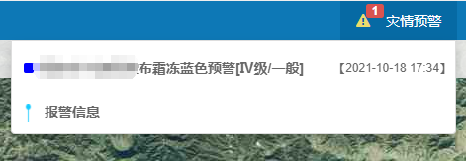
                - 预警信号

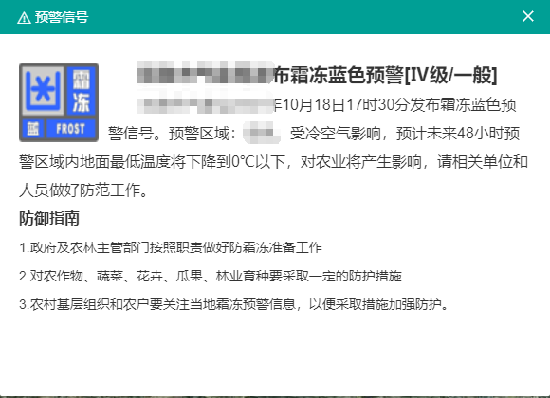
                - 预警信号详情

- 点击平台右上角“用户名称”，进行密码修改和退出操作。
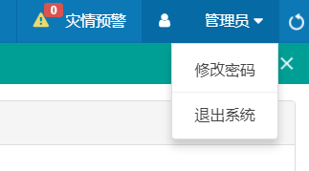
                - 修改密码和退出系统
- 点击平台右上角，进行数据平台刷新数据操作。
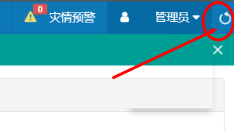
                - 点击可进行平台数据刷新操作
- 菜单栏
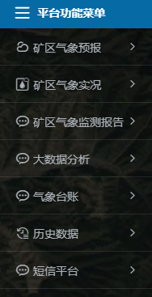
                - 菜单

- 内容展示区
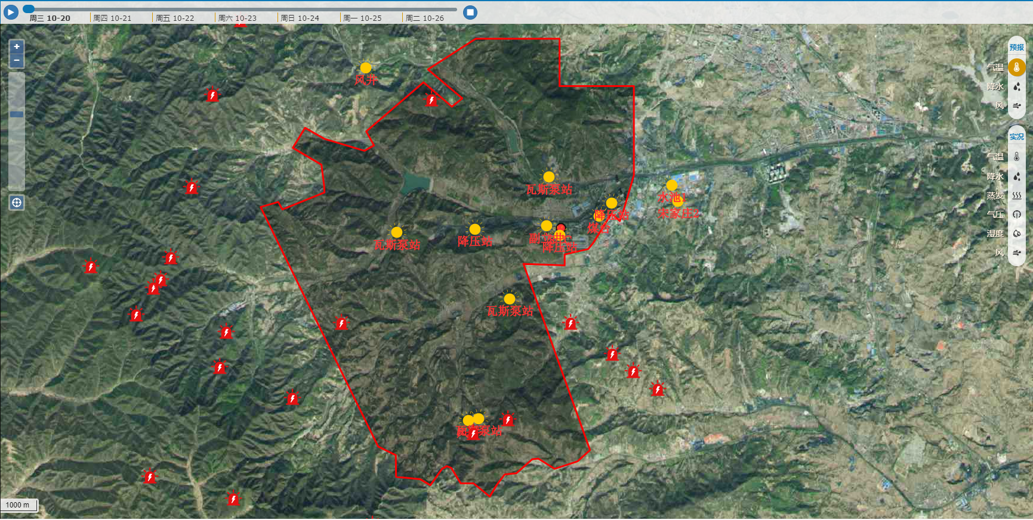
                - 内容展示区

平台首页
平台首页展示矿区未来一周天气预报、过去12小时气象实况。
- 未来一周天气预报
点击右侧气象要素选择可切换查看要素
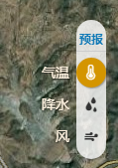
                - 预报要素切换
选择时间轴上时间，可查看所选时间的预报数据，点击左侧按钮，开始播放，点击右侧按钮，可停止播放。
                - 预报时间轴
点击地图隐患点，可查看该点的预报数据。
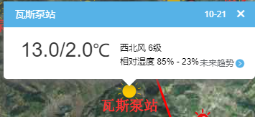
                - 隐患点预报

- 过去12小时实况
点击右侧气象要素选择可切换查看要素
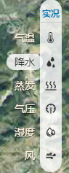
                - 预报要素切换
选择时间轴上时间，可查看所选时间的预报数据，点击左侧按钮，开始播放。
                - 预报时间轴

矿区气象预报

亚公里预报
展示矿区短临预报未来5天逐小时天气预报和未来10天逐日天气预报。
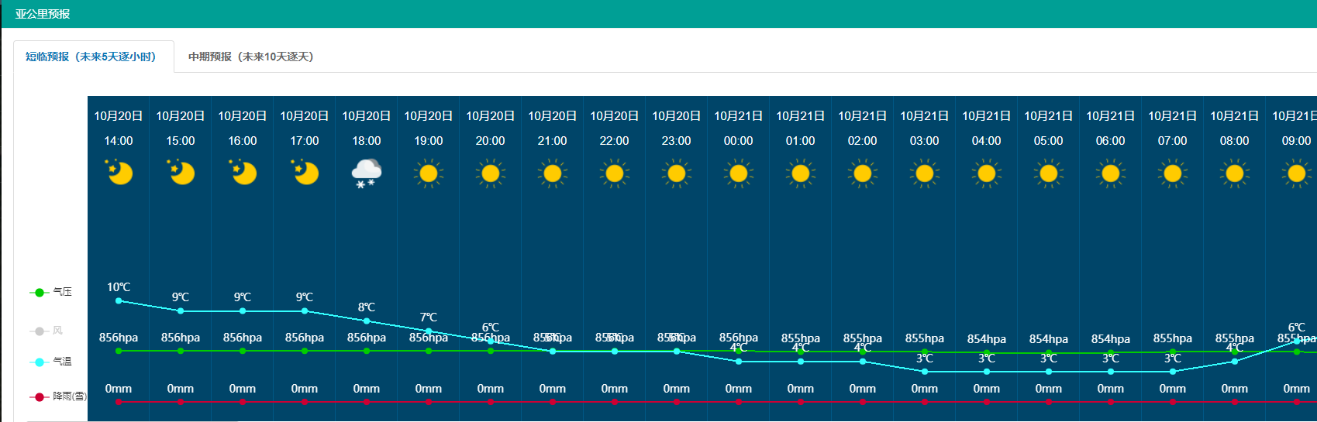
                - 亚公里预报

矿区内降雨量预报
展示矿区未来5天的降雨量数据，统计出降雨过程及累计降雨量。点击右侧降雨过程可查看过程内降雨量曲线。
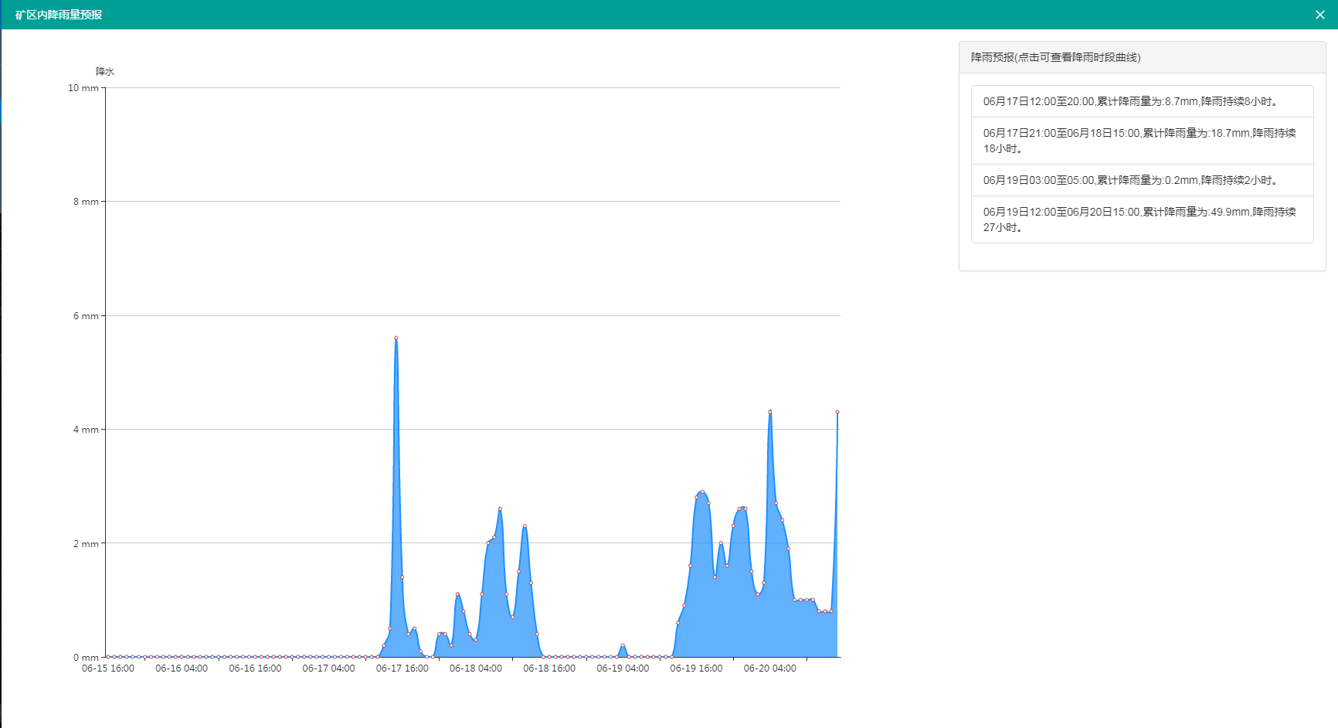
                - 矿区内降雨量预报

矿区及周边雷电预报
展示矿区雷电报警信息，输入时间段可检索查看。
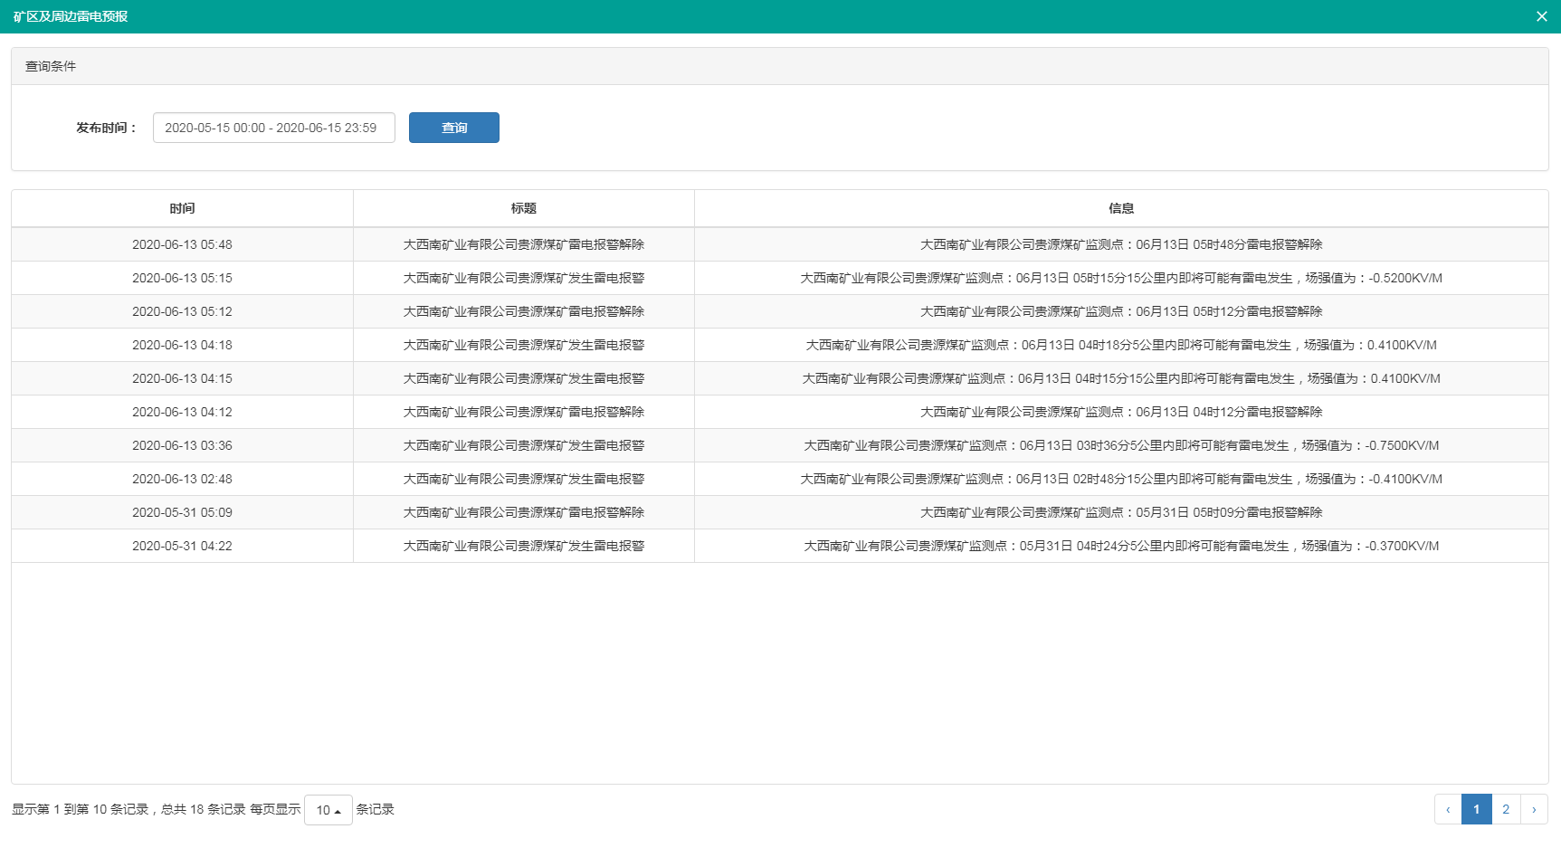
                - 雷电预报

矿区地质灾害预警
存储和展示矿区发布的地址灾害预警信息，可查看发布时间与预警等级等内容。
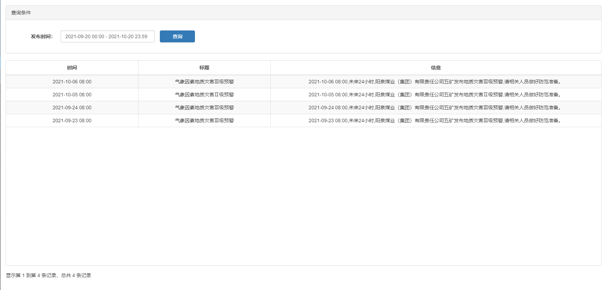
                - 地质灾害预警

矿区气压预报
展示矿区气压、风的实况和预报对比。并计算实况和预报的差值。
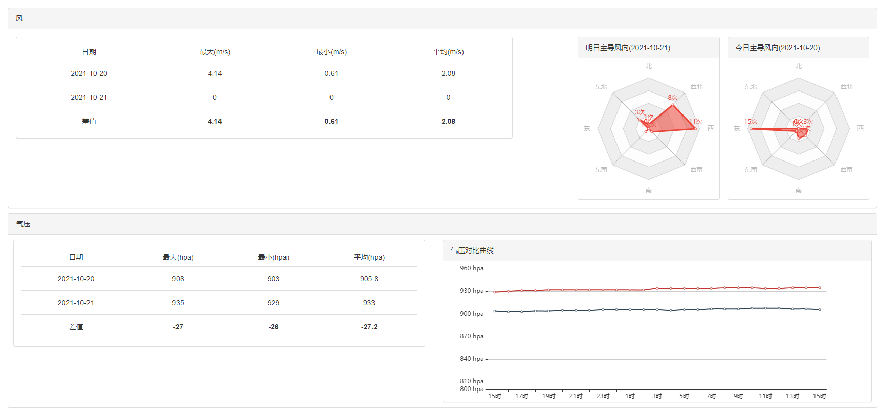
                - 气压预报

矿区气象实况

降雨量
展示过去24小时降雨小时数据及过去2小时降雨分钟数据。并计算累计降雨量。
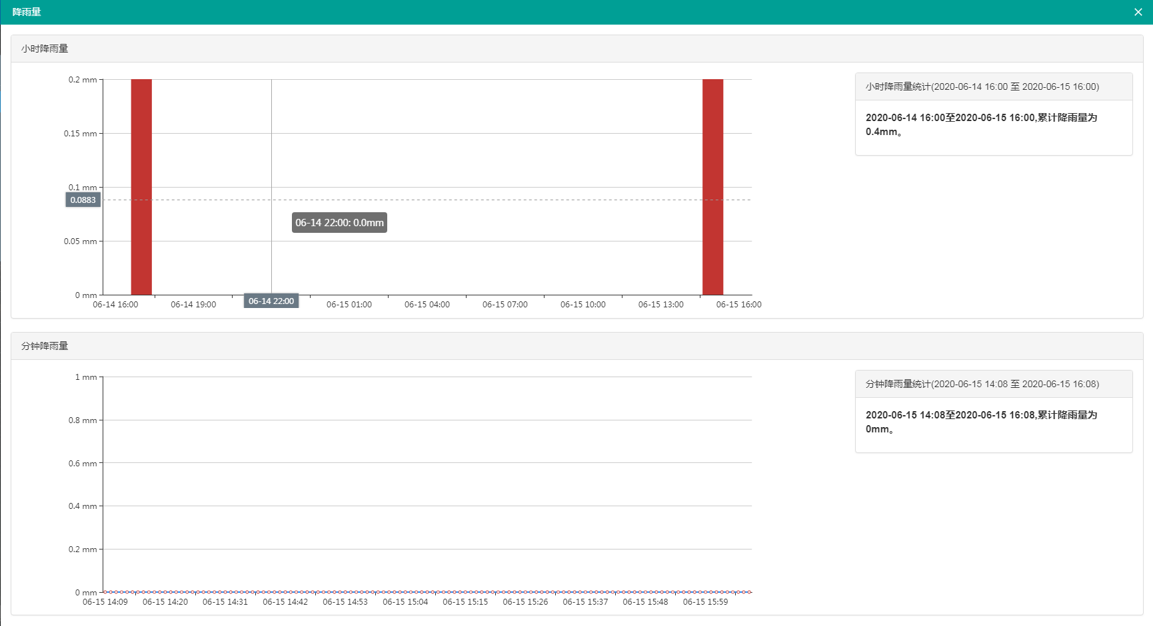
                - 降雨量

蒸发量
展示矿区监测站蒸发量实况数据。选择时间、站点可检索查看。
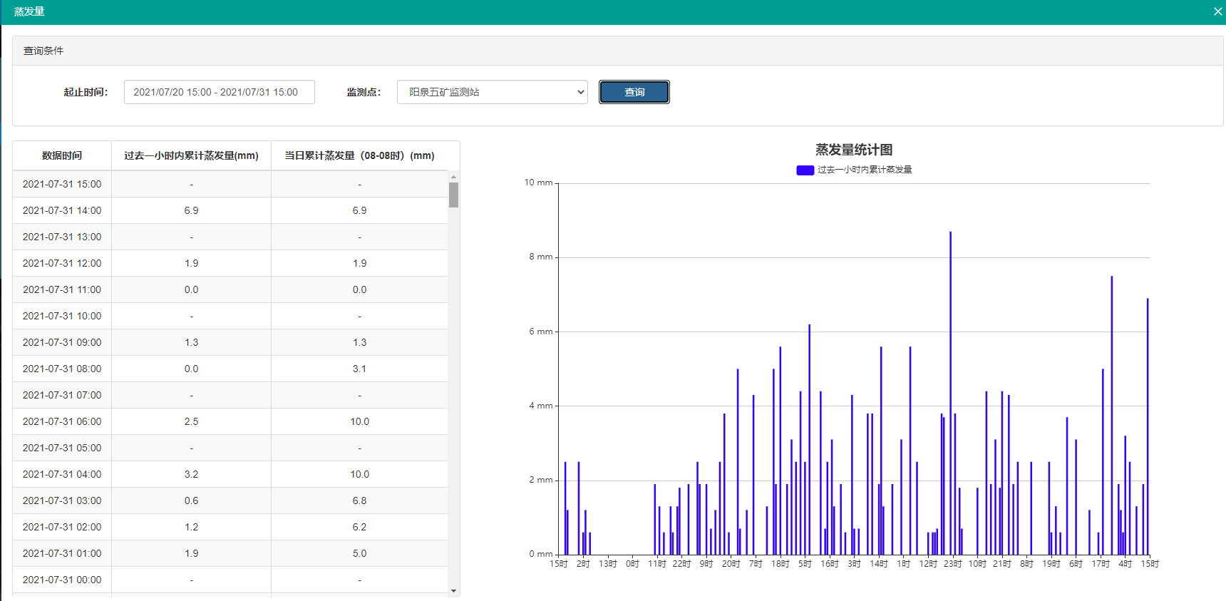
                - 蒸发量实况及往期数据查询

气温
展示矿区监测站气温实况数据。选择时间、站点可检索查看。
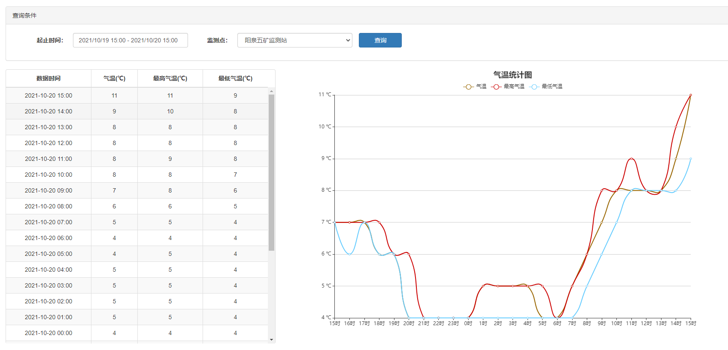
                - 气温实况及往期数据查询

气压
展示矿区监测站气压实况数据。选择时间、站点可检索查看。
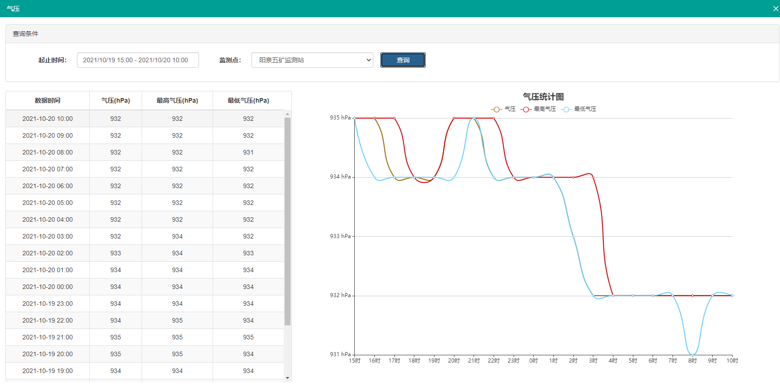
                - 气压实况及往期数据查询

相对湿度
展示矿区监测站相对湿度实况数据。选择时间、站点可检索查看。
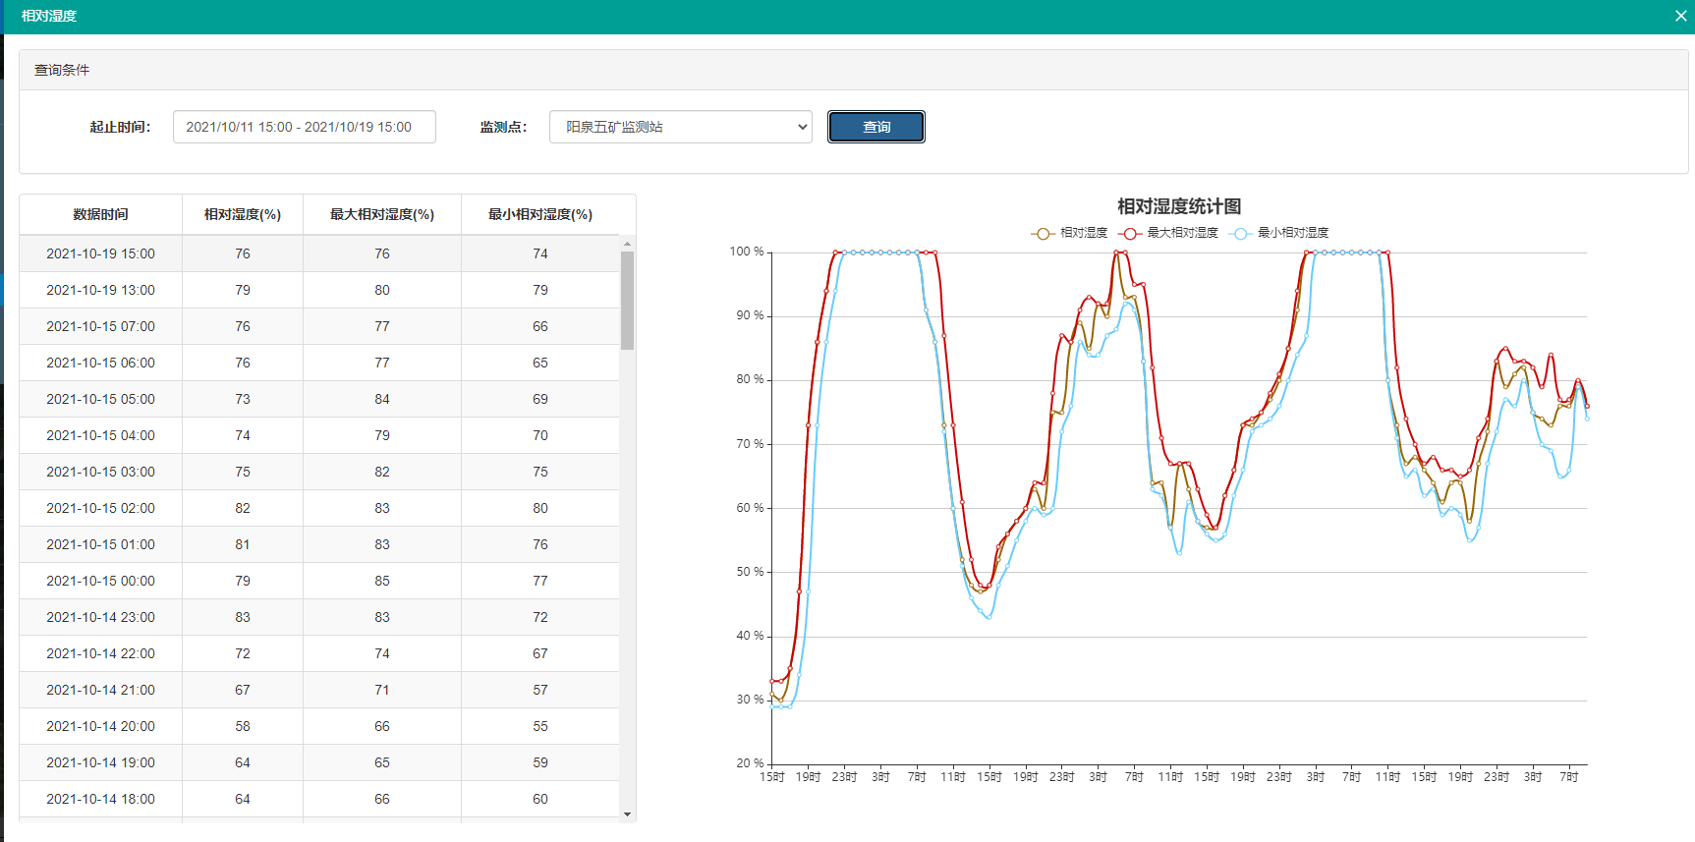
                - 相对湿度实况及往期数据查询

风速
展示矿区监测站风速实况数据。选择时间、站点可检索查看。
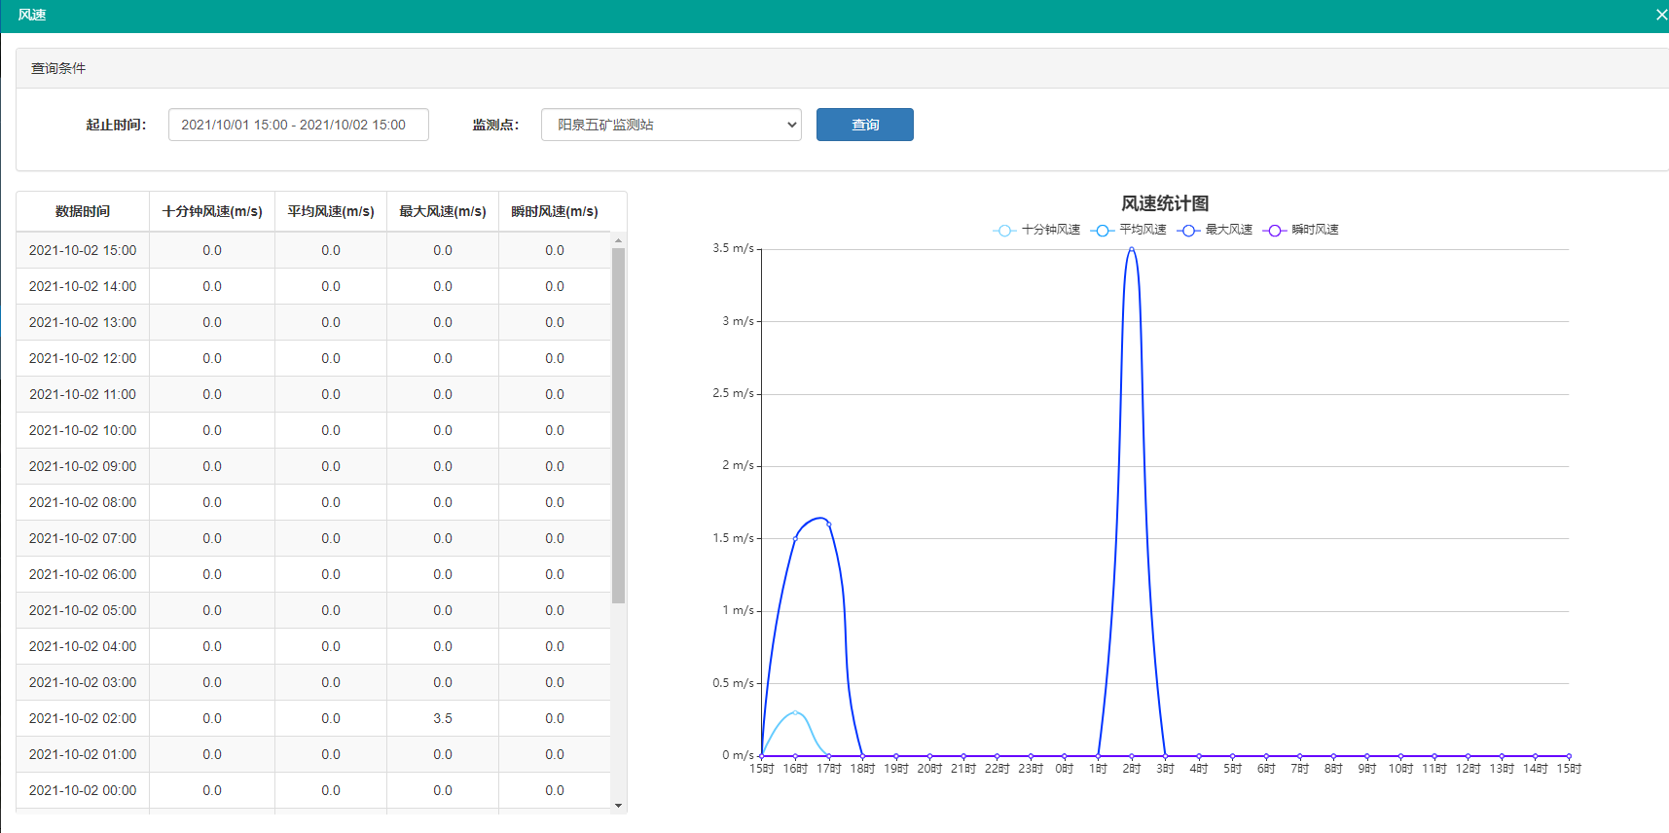
                - 风速实况及往期数据查询

大气电场
展示矿区监测站大气电厂实况数据。选择时间、站点可检索查看。
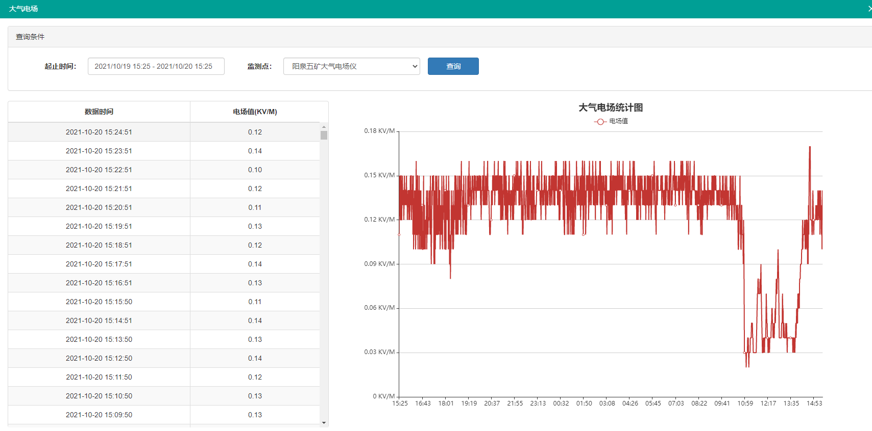
                - 大气电场实况及往期数据查询

矿区气象监测报告

未来一周气象报告
提供每周的监测站气象报告，可根据年月查询、下载。
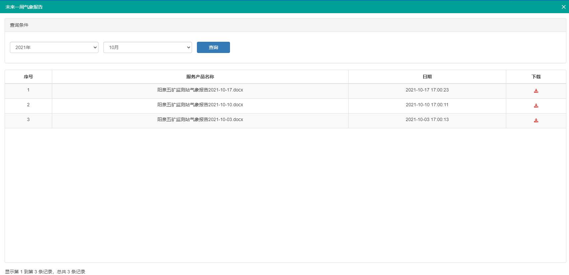
                - 未来一周气象报告

月度总结报告
月度总结报告包括月度报告和年度报告，提供每月及年度的预报、预警等服务内容。可以选择年、月，对报告进行查询、下载。
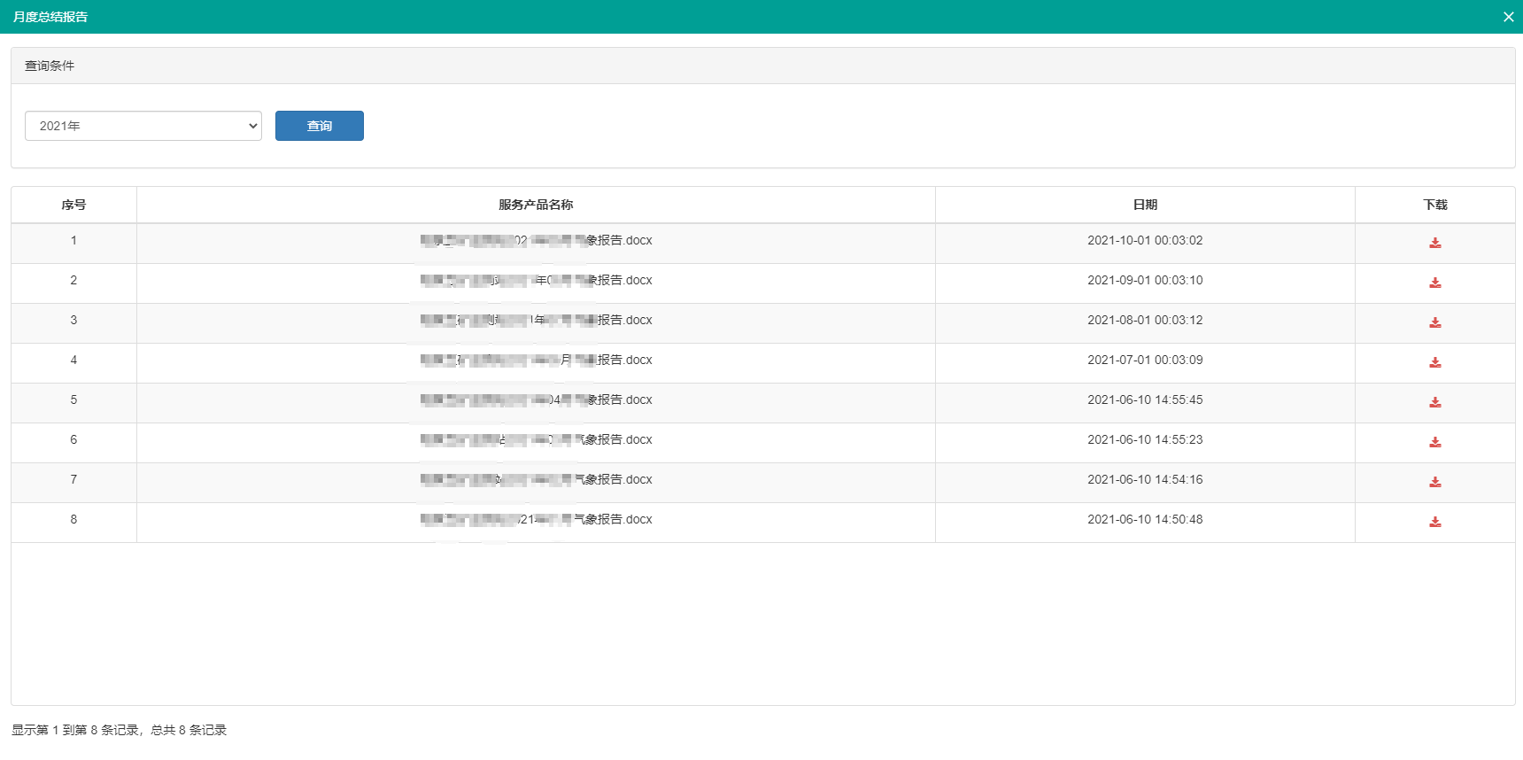
                - 月度总结报告

大数据分析

雷击分布
展示矿区周边10公里内的闪电定位数据。
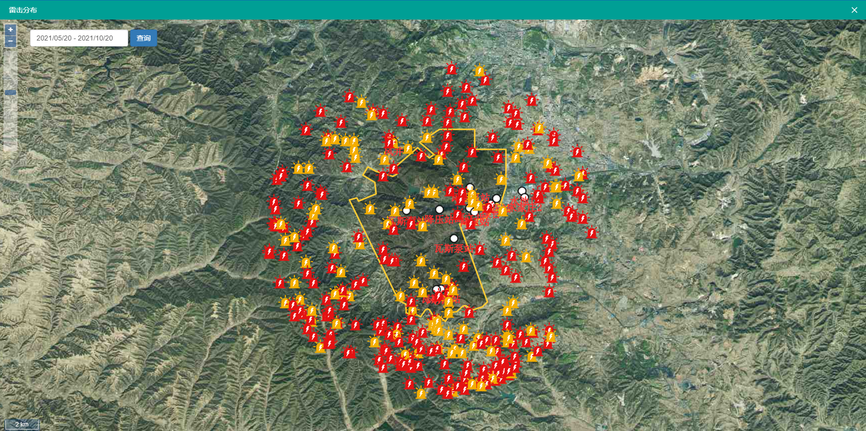
                - 雷击分布

降雨量
展示矿区监测站降雨量日统计数据。
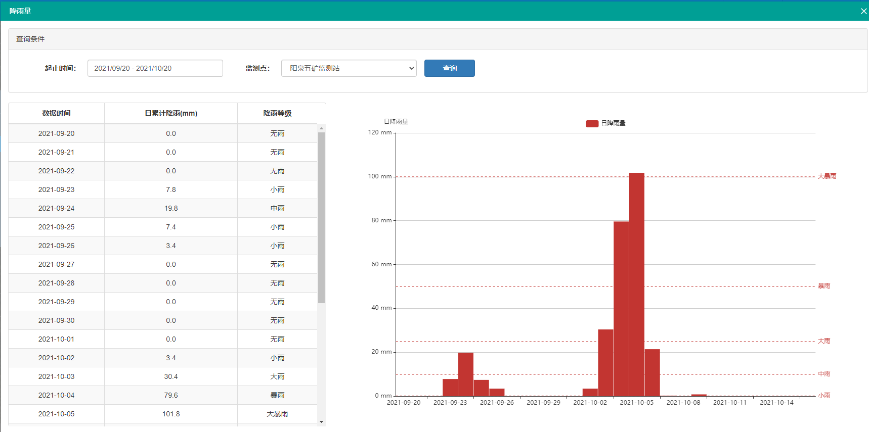
                - 降雨量

气温
展示矿区监测站气温日统计数据。
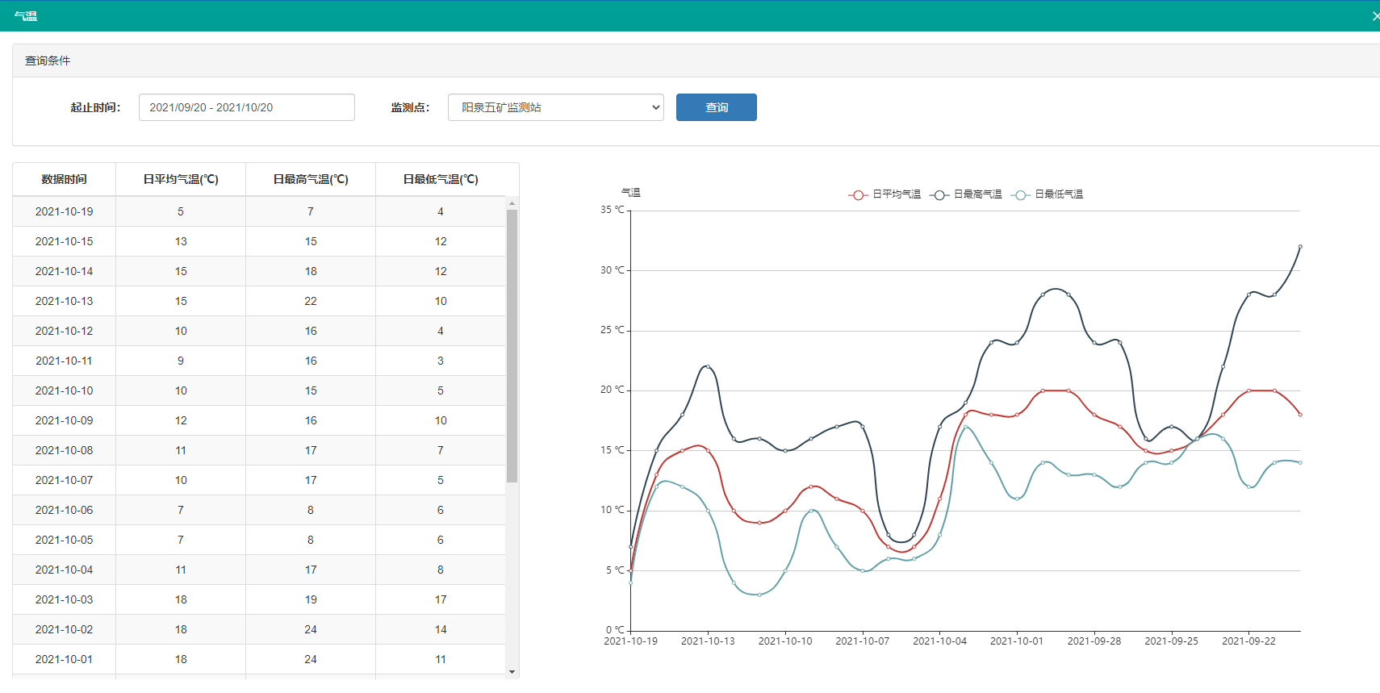
                - 气温日统计

气压
展示矿区监测站气压日统计数据。

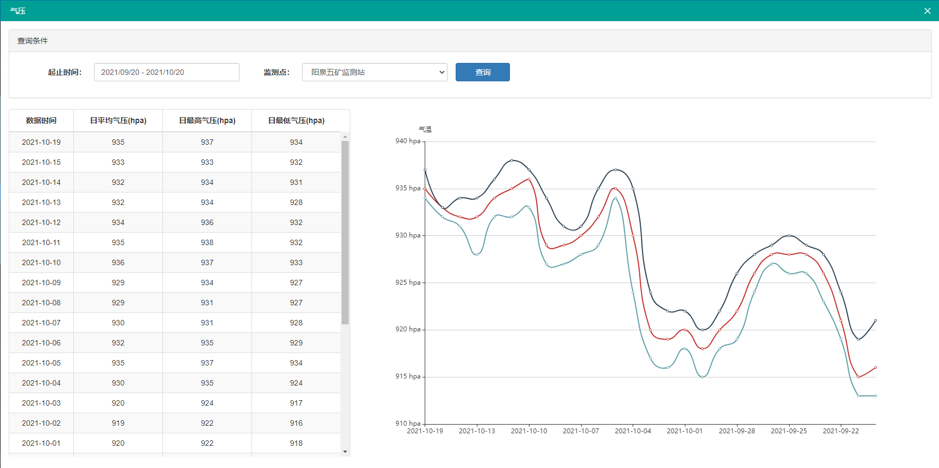
                - 气压日统计

风力风向
展示矿区监测站风力风向日统计数据。
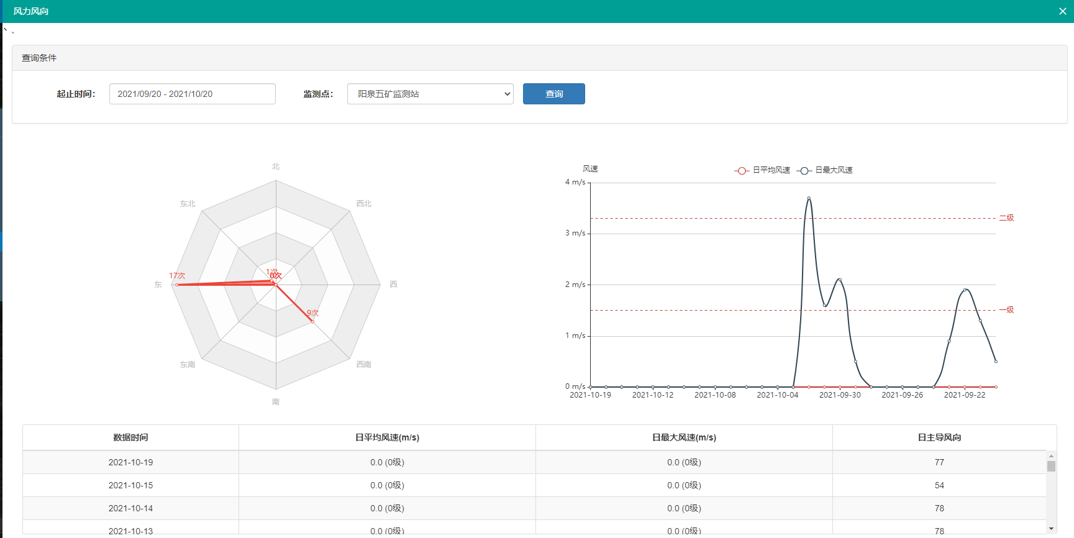
                - 风力风向日统计

系统报警
系统报警次数统计
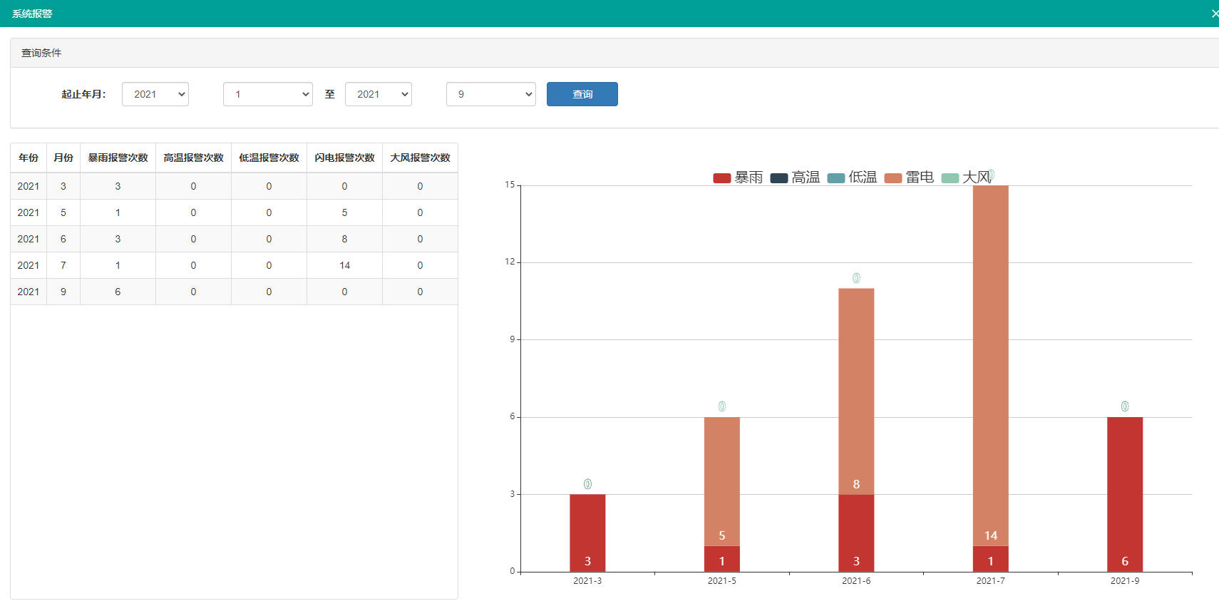
                - 系统报警统计

雷电过程分析
展示矿区监测点发布的雷电预警，可根据日期查询。
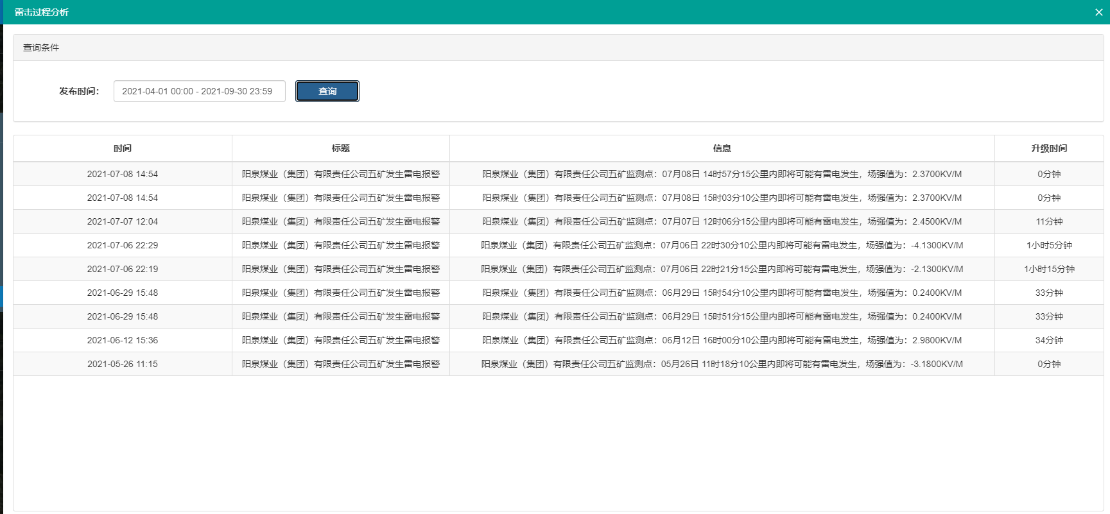

气象台账

日资料台账
可以查询、导出任意一个时段的气温、降水量、蒸发量、相对湿度、气压、风向、风速7要素的数据。
通过选择站点、观测时间进行查询、打印、导出。
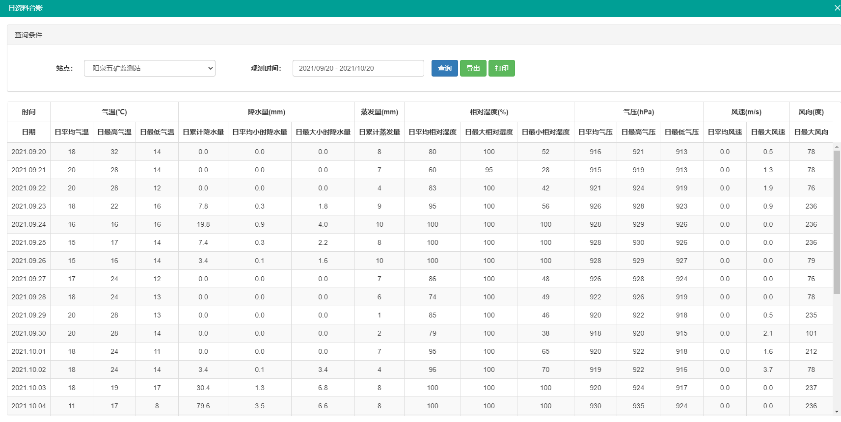

月气象台账
可以查询、导出往年气温、降水量、蒸发量、相对湿度、气压、风向、风速7要素的数据。
通过选择站点、观测时间进行查询、打印、导出。
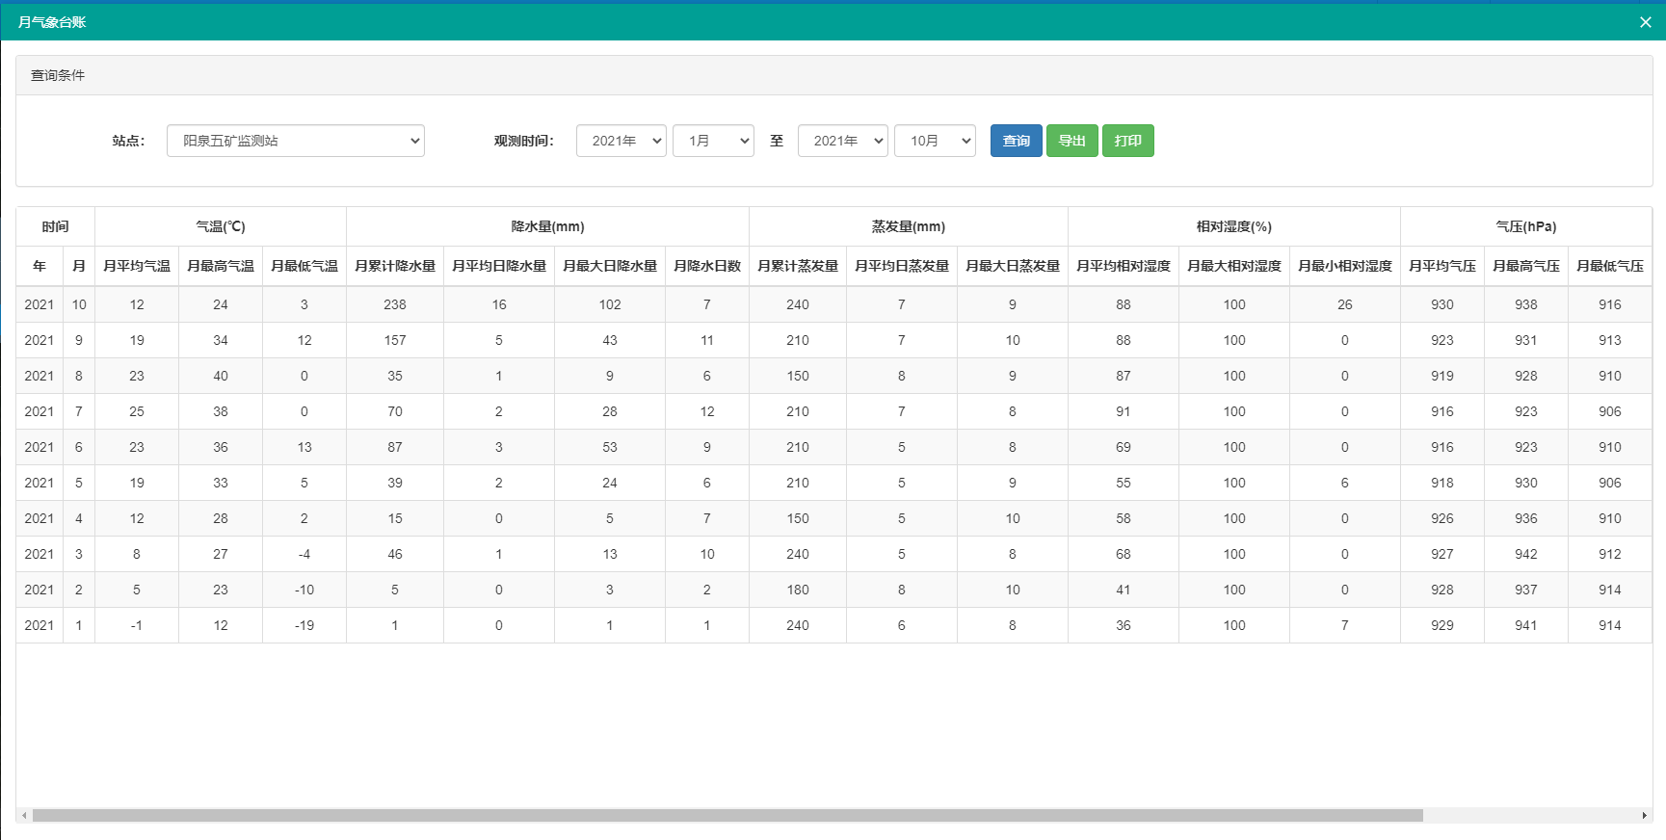
                - 气象台账

历史数据

历史预警
可以查询历史预警数据。通过选择预警时间、灾害类别、灾害等级进行查询。
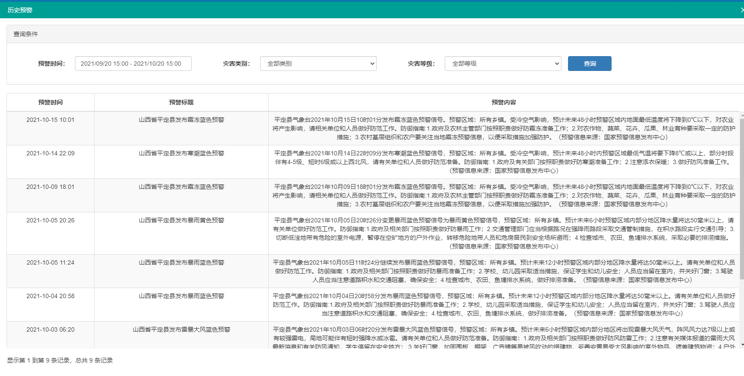
                - 历史预警

历史闪电定位
可以查询任意时间段内的闪电定位信息（对地放电的经纬度、时间、电流强度），以列表形式展示。
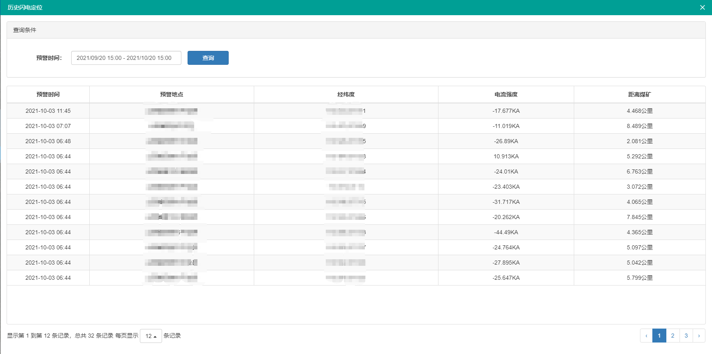
                - 历史闪电定位

短信平台

短信联系人
显示矿区短信联系人，并可查看联系人能收到哪些类型的短信。点击【新增联系人】按钮可添加联系人，点击联系人类别后面的【编辑】按钮，可对联系人联系方式，短信权限进行修改。
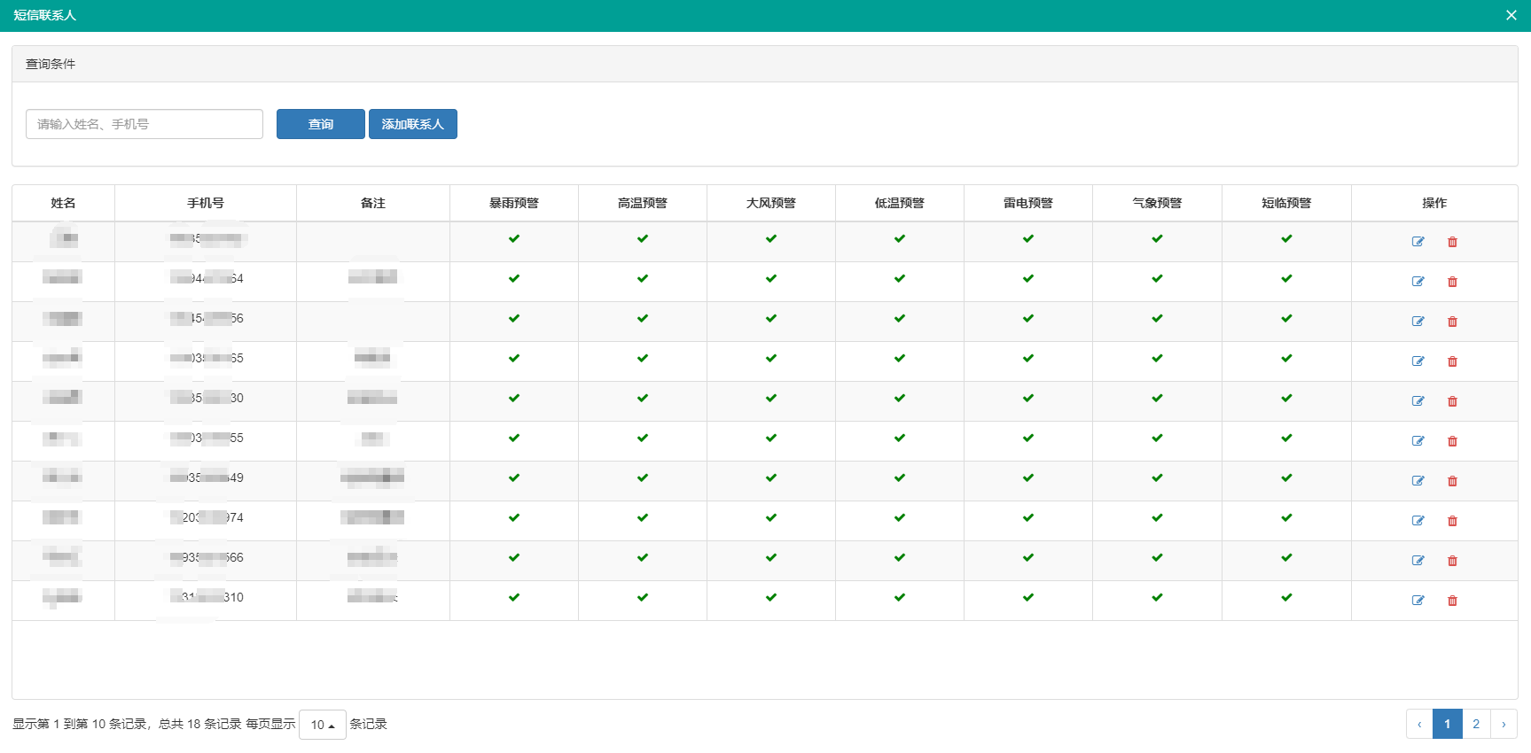
                - 短信联系人
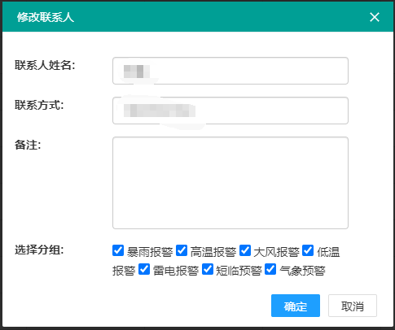
                - 短信联系人维护

气象短信设置
- 重要天气预报短信设置
设置发送天气预报提醒短信的条件，使用数据为天气预报数据。
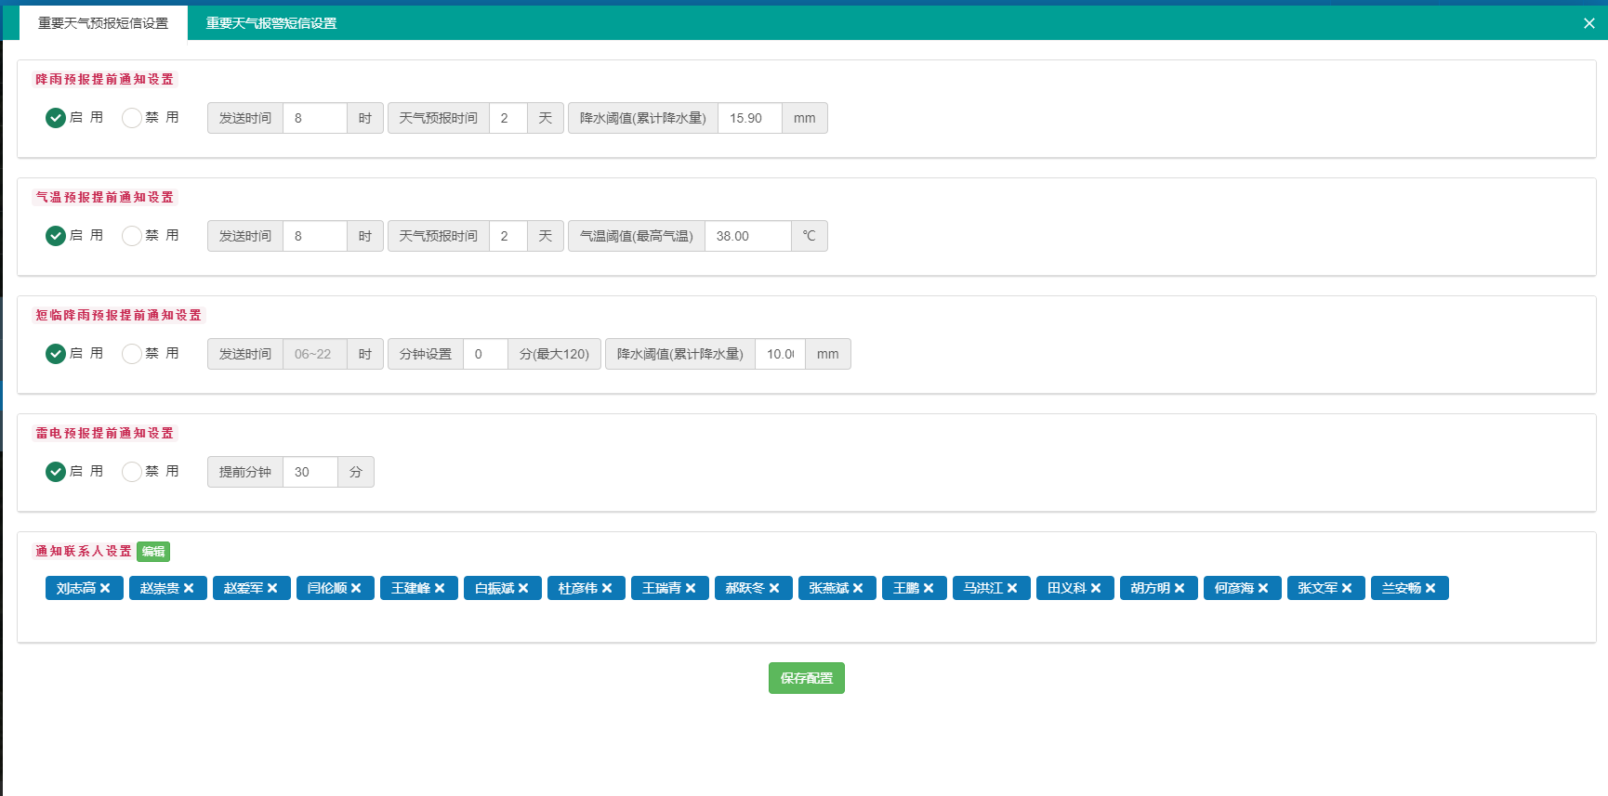
                - 重要天气预报短信
- 重要天气报警短信设置
设置发送天气报警短信的条件，使用数据为站点实况数据。
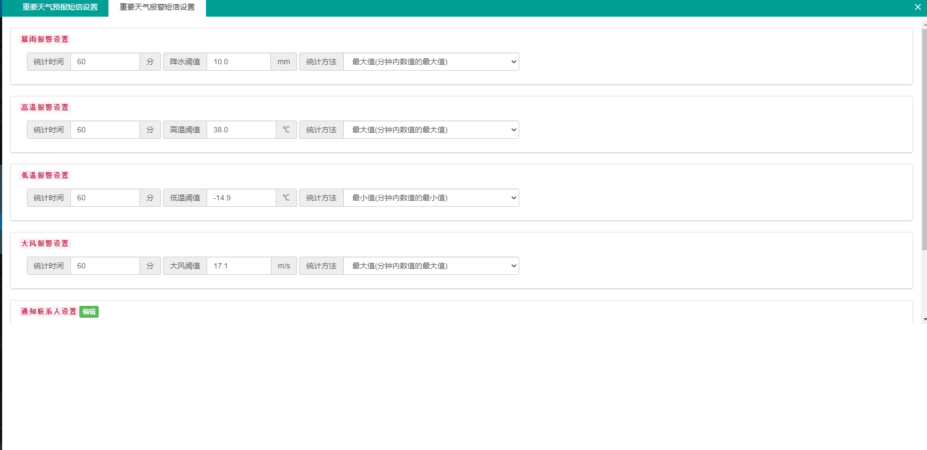
                - 重要天气预报短信

报警信息发布记录
展示报警信息的历史记录，选择时间和类型可检索查看。
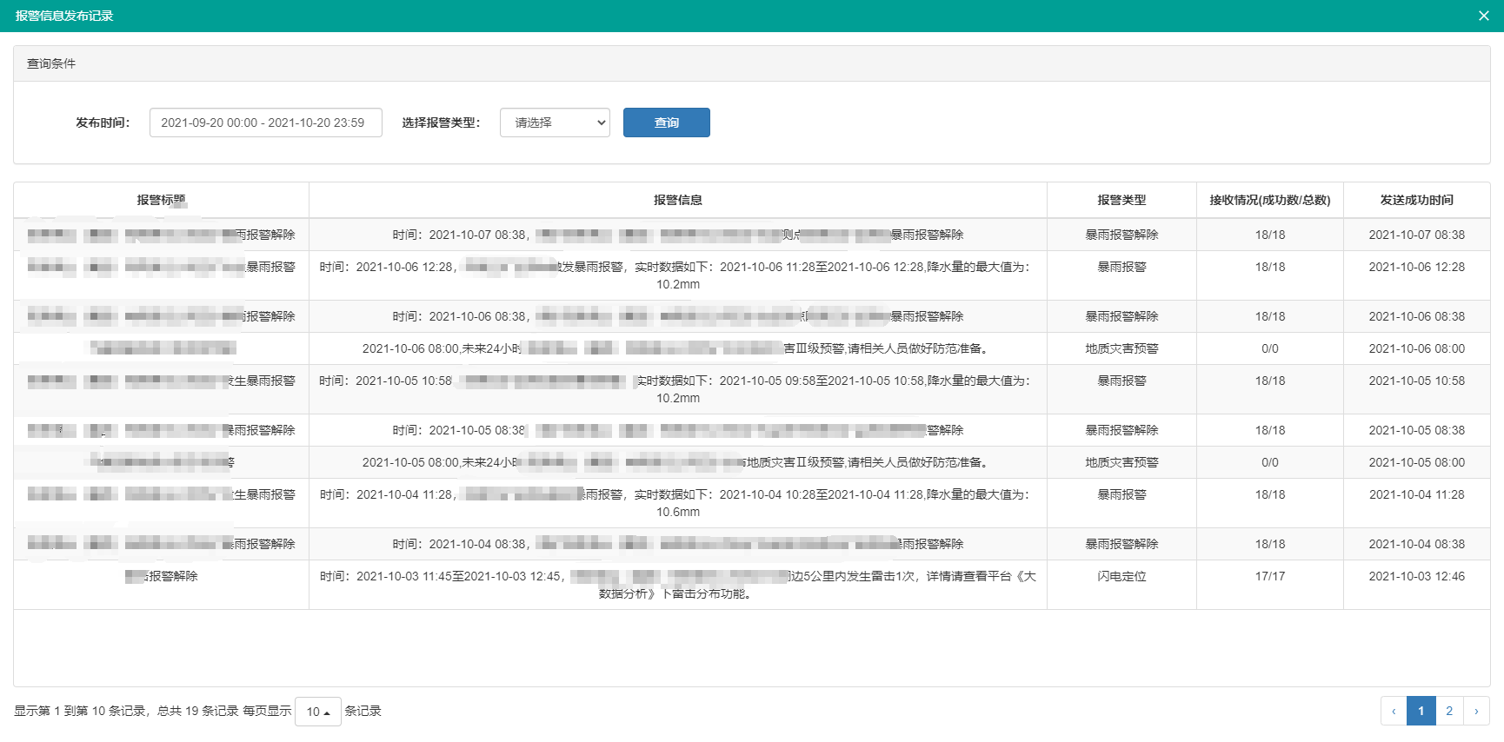
                - 报警信息发布记录

